|  |  |  |
| --- | --- | --- |
|  |  | УТВЕРЖДАЮ |
|  |  | Руководитель  ________________ Сергеева Е.Г.  «____» _____________ 20__ г.  М.П. |

**ТЕХНИЧЕСКОЕ ЗАДАНИЕ**

на разработку

информационной системы для строительного магазина

|  |  |  |
| --- | --- | --- |
| СОГЛАСОВАНО |  | СОГЛАСОВАНО |
| Колледж ВятГУ  ________________ Сунцов А. А.  «____» _____________ 20__ г.  М.П. |  | Руководитель УП.03  ________________ Долженкова М. Л.  «____» _____________ 20__ г. |
|  |  |  |
|  |  |  |
|  |  |  |
|  |  |  |

2024

Содержание

1 Общие сведения 2

1.1 Наименование системы 2

1.2 Заказчик и исполнитель 2

1.3 Плановые сроки начала и окончания работы по созданию системы 2

1.4 Определения и сокращения 2

2 Назначение и цели создания системы 4

2.1 Назначение системы 4

2.2 Цели создания системы 5

3 Характеристика объектов автоматизации 6

4 Требования к системе 7

4.1 Требования к системе в целом 7

4.1.1 Требования к структуре и функционированию системы 7

4.1.2 Требования к численности и квалификации персонала 8

4.1.3 Показатели назначения 9

4.1.4 Требования к надежности 9

4.1.5 Требования к безопасности 10

4.1.6 Требования к эргономике и технической эстетике 10

4.1.7 Требования к транспортабельности для подвижных АС 17

4.1.8 Требования к защите от влияния внешних воздействий 17

4.1.9 Дополнительные требования 17

4.2 Требования к функциям (задачам), выполняемым системой 17

4.3 Требования к видам обеспечения 20

4.3.1 Требования к математическому обеспечению системы 20

4.3.2 Требования к информационному обеспечению системы 21

4.3.3 Требования к лингвистическому обеспечению системы 21

4.3.4 Требования к программному обеспечению системы 21

4.3.5 Требования к техническому обеспечению 21

4.3.6 Требования к метрологическому обеспечению 21

5 Состав и содержание работ по созданию (развитию) системы 22

6 Порядок контроля и приемки системы 23

6.1 Виды, состав, объем и методы испытаний системы 23

6.2 Общие требования к приемке работ по стадиям 23

7 Требования к документированию 24

# Общие сведения

## Наименование системы

Информационная система для строительного магазина

## Заказчик и исполнитель

Заказчиком системы является руководитель УП.03 Долженкова Мария Львовна.

Исполнителем системы является Сунцов Александр Андреевич.

## Плановые сроки начала и окончания работы по созданию системы

Плановый срок начала работ по созданию Информационной системы для строительного магазина – 09 сентября 2024 года.

Плановый срок окончания работ по созданию Информационной системы для строительного магазина – 18 ноября 2024 года.

## Определения и сокращения

Таблица 1 – Перечень определений.

|  |  |  |
| --- | --- | --- |
| № | Термин | Определение |
| 1 | Информационная система | Система, организующая обработку информации о предметной области и ее хранение (ГОСТ 33707-2016). |
| 2 | База данных | Совокупность данных, хранимых в соответствии со схемой данных, манипулирование которыми выполняют в соответствии с правилами средств моделирования данных (ГОСТ 33707-2016). |
| 3 | SQL | Декларативный язык программирования, применяемый для создания, модификации и управления данными в реляционной базе данных, управляемой соответствующей системой управления базами данных. |
| 4 | Программное обеспечение | Программы, процедуры, правила и любая соответствующая документация, относящиеся к работе вычислительной системы (ГОСТ 33707-2016). |

Таблица 2 – Перечень сокращений.

|  |  |  |
| --- | --- | --- |
| № | Сокращение | Расшифровка |
| 1 | SQL | От англ. Structured Query Language – структурированный язык запросов. |
| 2 | СУБД | Система управления базами данных. |
| 3 | API | От англ. Application Programming Interface – дословно интерфейс программирования приложения. |

# Назначение и цели создания системы

## Назначение системы

Информационная система для строительного магазина предназначена для автоматизации управленческих процессов, связанных с ведением каталога товаров и обслуживанием заказов, управления учетными записями пользователей, а также контроля доступа и распределения ролей. Система направлена на повышение оперативности работы сотрудников и улучшение взаимодействия с клиентами.

Перечень объектов автоматизации:

* товары;
* категории товаров;
* поставщики;
* магазины;
* заказы.

Автоматизируемые органы управления объекта автоматизации:

* администратор – управляет ролями учетных записей, которые определяют доступ к функционалу системы, а также имеет возможность создавать, изменять и удалять записи о товарах, категориях, магазинах, поставщиках и заказах;
* работник магазина – просматривает товары, категории, поставщиков, магазины и все заказы в системе, а также оформляет заказы;
* покупатель – может просматривать свои заказы и товары, а также создавать новые заказы.

Система устанавливается в следующих подразделениях и автоматизирует следующие бизнес-процессы:

* администрация компании:

управление учетными записями и распределение ролей;

администрирование данных о товарах, категориях товаров, поставщиках, магазинах;

управление заказами, в том числе удаление.

* магазины:

просмотр и оформление заказов, взаимодействие с клиентами;

обработка заказов покупателей.

## Цели создания системы

Информационная система для строительного магазина создается с целью:

* обеспечения автоматизации процессов управления данными о товарах, категориях, поставщиках и заказах;
* ускорения и упрощения процесса оформления заказов;
* улучшения качества информации о товарах и заказах, а также повышения точности и актуальности данных;
* создания системы для управления учетными записями пользователей и распределения ролей в системе;

В результате создания системы должны быть улучшены значения следующих показателей:

* время, затрачиваемое на оформление заказов.
* эффективность управления учетными записями пользователей.
* уровень удовлетворенности клиентов от взаимодействия с системой.
* качество информации о товарах и их категориях.
* упрощение процессов администрирования данных в системе.

# Характеристика объектов автоматизации

Область деятельности Заказчика включает в себя организацию и управление сетью строительных магазинов, специализирующихся на продаже строительных материалов и инструментов. Система направлена на автоматизацию процессов, связанных с управлением товарами, категориями, заказами и учетными записями пользователей, что способствует повышению эффективности работы магазина и улучшению обслуживания клиентов.

Организационная структура компании включает следующие подразделения, связанные с автоматизируемыми процессами:

* администрация компании — отвечает за управление учетными записями, распределение ролей, контроль данных о товарах, категориях, поставщиках и локальных магазинах, а также за управление заказами;
* магазины — представляют собой пункты выдачи, где осуществляется взаимодействие с клиентами и оформление заказов.

Система устанавливается в следующих подразделениях и автоматизирует следующие бизнес-процессы:

* администрация компании:

управление учетными записями и распределение ролей;

администрирование данных о товарах, категориях товаров, поставщиках, магазинах;

управление заказами, в том числе удаление.

* магазины:

просмотр и оформление заказов, взаимодействие с клиентами;

обработка заказов покупателей.

# Требования к системе

## Требования к системе в целом

Система в целом должна обеспечивать следующие требования:

* Система должна поддерживать различные роли пользователей (администратор, работник магазина, клиент) с соответствующими правами доступа и возможностями. Каждому пользователю необходимо предоставить возможность смены пароля и регистрации в системе.
* Система должна позволять возможность работы с товарами, категориями, поставщиками, магазинами, заказами и другими сущностями, то есть их добавление, редактирование и удаление.
* Система должна быть доступна через веб-интерфейс и обеспечивать удобный и интуитивно понятный пользовательский интерфейс.
* Важно обеспечить стабильную работу системы даже при больших объемах данных и высоких нагрузках. Система должна гарантировать минимальные сроки отклика на запросы и обеспечивать надежность работы, чтобы исключить длительные простои или сбои.

### Требования к структуре и функционированию системы

#### Требования к способам и средствам связи для информационного обмена между компонентами системы

Требования не предъявляются.

#### Требования к характеристикам взаимосвязей создаваемой системы со смежными системами

Требования не предъявляются.

#### Требования к режимам функционирования системы

Требования не предъявляются.

#### Требования по диагностированию системы

Требования не предъявляются.

#### Перспективы развития, модернизации системы

Информационная система для строительного магазина должна обеспечивать возможности для дальнейшей модернизации как программного обеспечения, так и комплекса технических средств. Возможные улучшения системы:

* модернизация программного обеспечения – внедрение новых функций и модулей, таких как управление акциями и скидками, а также добавление возможности аналитики и отчетности; обновление интерфейса для улучшения пользовательского опыта и повышения удобства работы с системой;
* интеграция с платежными системами – разработка и внедрение модулей для интеграции с популярными платежными системами, что позволит клиентам осуществлять онлайн-оплату заказов;
* создание мобильного приложения – разработка мобильного приложения для удобного доступа клиентов к системе с мобильных устройств.

### Требования к численности и квалификации персонала

Для эксплуатации Информационной системы для строительного магазина определены следующие роли:

* системный администратор:

основные обязанности:

модернизация, настройка и мониторинг работоспособности комплекса технических средств (серверов, рабочих станций);

установка, настройка и обновление системного и базового программного обеспечения.

квалификационные требования:

системный администратор должен обладать высоким уровнем квалификации и практическим опытом в установке, настройке и администрировании программных и технических средств, используемых в системе. Также необходимы знания по сетевым технологиям и безопасности данных.

* администратор системы:

основные обязанности:

управление ролями учетных записей в системе;

администрирование данных о товарах, категориях товаров, поставщиках и магазинах.

квалификационные требования:

администратор системы должен иметь базовые навыки работы с программным обеспечением.

* работники магазина:

основные обязанности:

просмотр и оформление заказов, взаимодействие с клиентами;

обработка заказов покупателей.

квалификационные требования:

работники магазина должны иметь базовые навыки работы с программным обеспечением.

Рекомендуемая численность для эксплуатации системы:

* Системный администратор – 2 штатные единицы.
* Администратор системы – 2-3 штатные единицы.
* Работники магазина – количество штатных единиц определяется структурой предприятия.

### Показатели назначения

Система должна обеспечивать производительность, достаточную для одновременной работы не менее 50 пользователей, выполняющих различные операции с базой данных и интерфейсом системы.

Основные характеристики времени отклика системы:

* операции навигации по экранным формам системы – время отклика при переходе между формами, экранами или вкладками системы не должно превышать 5 секунд;
* операции добавления, изменения и удаления данных в системе – время отклика при выполнении операций с данными, таких как добавление новых записей, редактирование и удаление, не должно превышать **10 секунд**;
* операции авторизации и аутентификации пользователей – время отклика при авторизации пользователей, включая проверки прав доступа и вход в систему, не должно превышать 7 секунд.

### Требования к надежности

Система должна гарантировать свою доступность на уровне не ниже 95% в течение года. Ответственность за обеспечение бесперебойной работы информационной системы для строительного магазина несет Исполнитель проекта.

В свою очередь, Заказчик проекта отвечает за бесперебойное функционирование всей технической инфраструктуры на которой работает данная система.

Для повышения надежности работы системы следует:

* регулярно создавать резервные копии данных, обеспечивая сохранность и восстановление информации в случае сбоя;
* использовать сетевые фильтры для защиты оборудования от скачков напряжения и коммутационных помех, чтобы минимизировать риски повреждения технических средств.

### Требования к безопасности

Все внешние элементы технических средств системы, находящиеся под напряжением, должны иметь защиту от случайного прикосновения, а сами технические средства иметь зануление или защитное заземление в соответствии с ГОСТ 12.1.030-81 и ПУЭ.

Система электропитания должна обеспечивать защитное отключение при перегрузках и коротких замыканиях в цепях нагрузки, а также аварийное ручное отключение.

### Требования к эргономике и технической эстетике

Взаимодействие пользователей с системой должно происходить через графический интерфейс (GUI), который должен быть интуитивно понятным и удобным. Интерфейс должен быть простым, без излишней перегрузки графическими элементами, и обеспечивать быстрое и четкое отображение экранных форм. Навигация по системе должна быть легкой и удобной для пользователя, с использованием стандартных элементов управления.

Интерфейс должен поддерживать в основном использование манипулятора, такого как «мышь», с элементами управления, такими как меню, кнопки и значки. Клавиатура должна использоваться в основном для ввода или редактирования текстовой и числовой информации. Все надписи, а также сообщения, отображаемые пользователю, должны быть на русском языке, за исключением системных сообщений.

Система должна обеспечивать адекватную обработку ошибок, вызванных некорректными действиями пользователей или недопустимыми входными данными.

На рисунках 1-5 представлены визуальные прототипы различных страниц и компонентов приложения, включая страницы для просмотра списка товаров, детальной информации о товаре, добавления нового товара, редактирования существующего товара и удаления товара из системы.

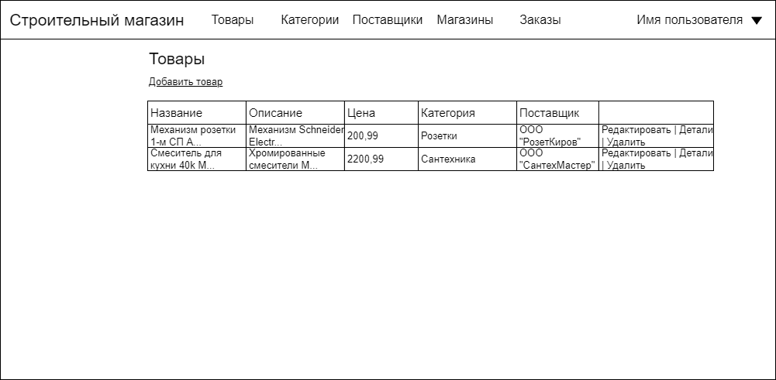

Рисунок 1 – Просмотр товаров

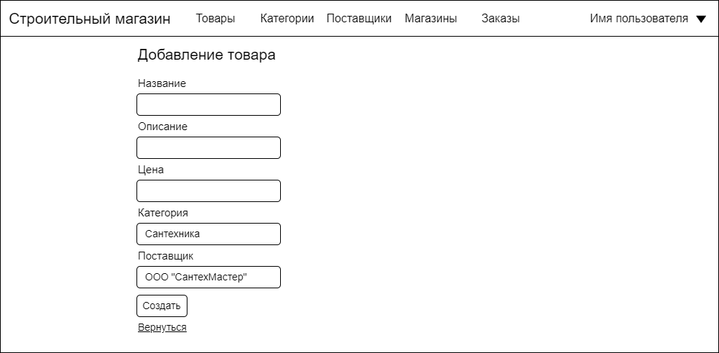

Рисунок 2 – Добавление товара

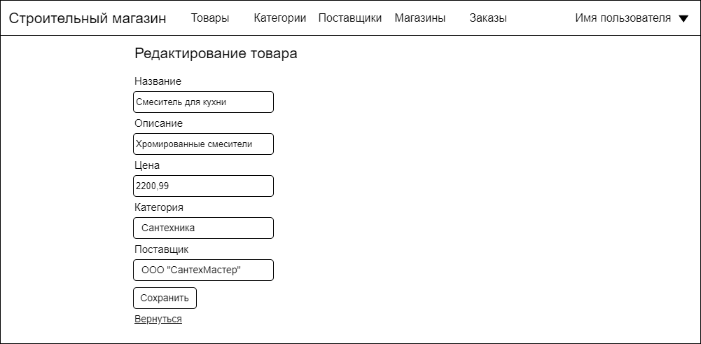

Рисунок 3 – Редактирование товара

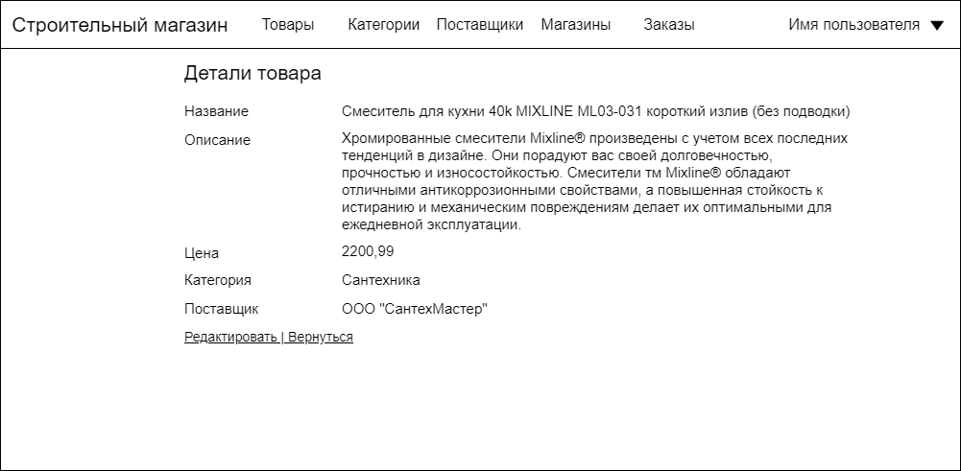

Рисунок 4 – Детали товара

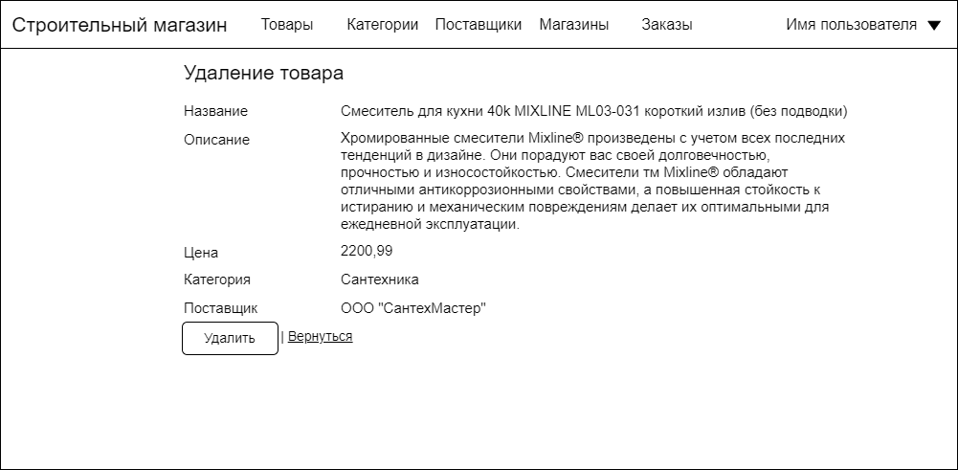

Рисунок 5 – Удаление товара

Для других сущностей, таких как категории товаров, поставщики, магазины и заказы, были созданы аналогичные страницы. Структура и функциональность этих страниц идентичны представленным на рисунках 1-5. Каждая из этих страниц включает в себя функции просмотра списка записей, добавления новых, редактирования существующих (кроме заказов), удаления и просмотра детальной информации.

На рисунках 6-12 представлены следующие экранные формы: форма оформления заказа, форма с выпадающим меню, содержащим информацию об аккаунте и действиями с ним, форма выпадающего меню администратора, форма для смены роли аккаунту, форма изменения пароля, форма входа в аккаунт и форма регистрации нового пользователя.

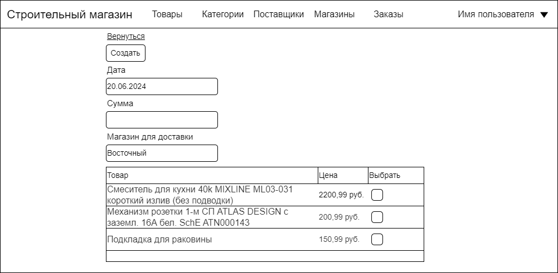

Рисунок 6 – Экранная форма оформления заказа

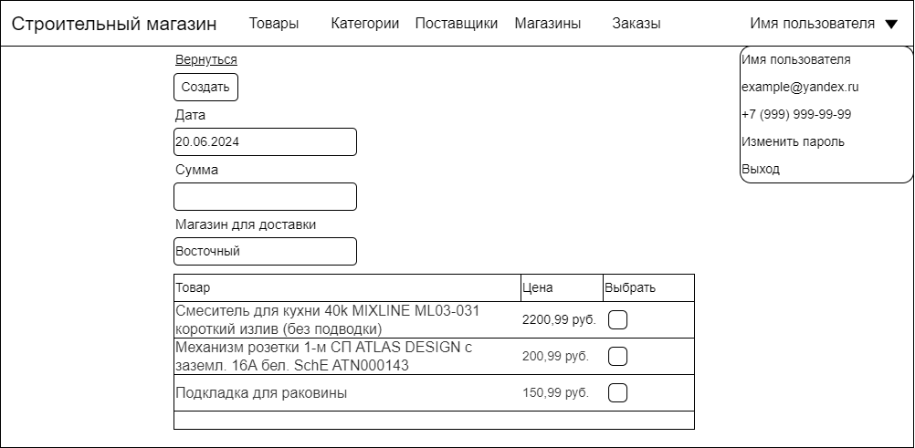

Рисунок 7 – Экранная форма с выпадающим меню, содержащим информацию об аккаунте и действиями с ним

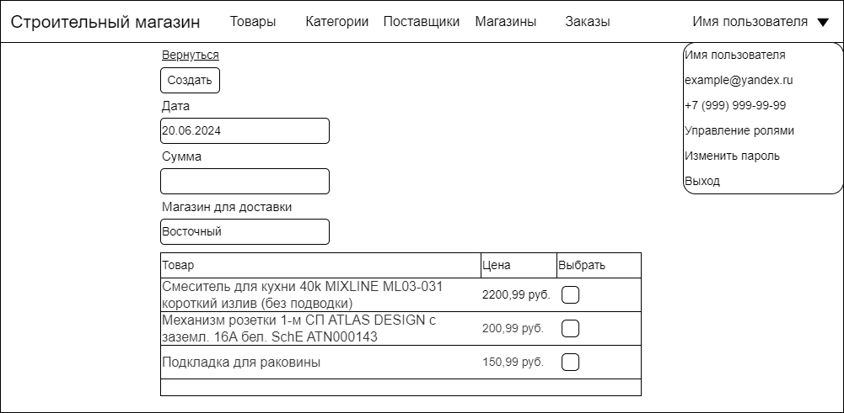

Рисунок 8 – Экранная форма для выпадающего меню администратора

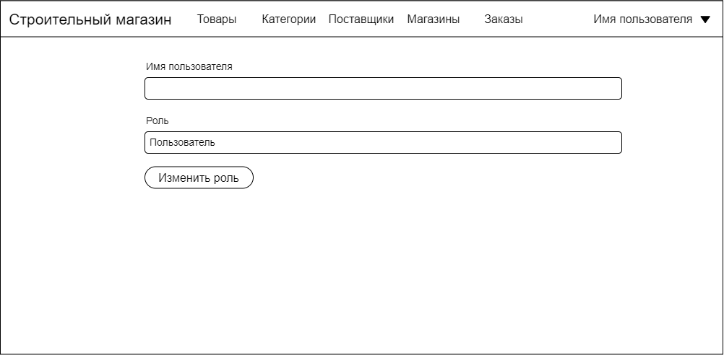

Рисунок 9 – Экранная форма для смены роли аккаунту

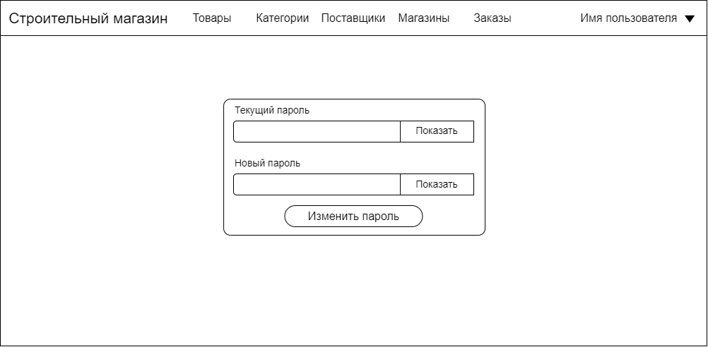

Рисунок 9 – Экранная форма изменения пароля

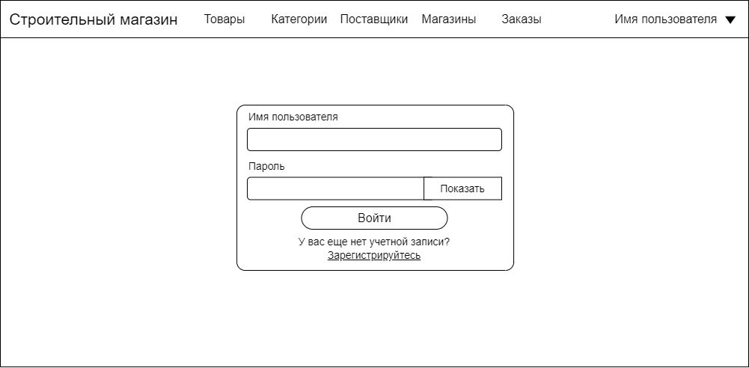

Рисунок 10 – Экранная форма входа в аккаунт

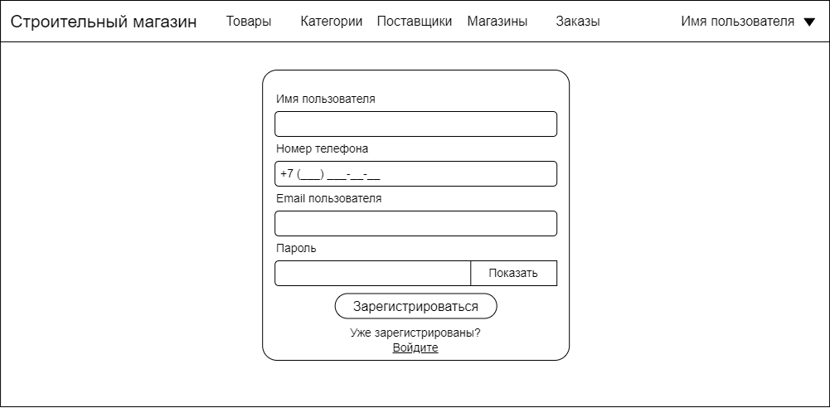

Рисунок 11 – Экранная форма регистрации нового пользователя

### Требования к транспортабельности для подвижных АС

Требования не предъявляются.

### Требования к защите от влияния внешних воздействий

Требования не предъявляются.

### Дополнительные требования

Дополнительные требования не предъявляются.

## Требования к функциям (задачам), выполняемым системой

Функциональные требования представлены в таблице 3.

Таблица 3 – Функциональные требования

|  |  |  |  |  |
| --- | --- | --- | --- | --- |
| **№** | **Название функции** | **Входные параметры** | **Выходные параметры** | **Описание функции** |
| 1 | Просмотр товаров. | Нет. | Список товаров. | Функция отображает список всех товаров в базе данных. |
| 2 | Добавление нового товара. | Название товара, описание, цена, ID категории, ID поставщика. | Подтверждение успешного добавления. | Функция принимает данные о новом товаре и вносит запись в базу данных. |
| 3 | Изменение информации о товаре. | ID товара, название товара, описание, цена, ID категории, ID поставщика. | Подтверждение обновления данных. | Функция изменяет информацию о товаре в базе данных. |
| 4 | Удаление товара. | ID товара. | Подтверждение удаления. | Функция удаляет запись о товаре из базы данных. |
| 5 | Просмотр поставщиков. | Нет. | Список поставщиков. | Функция отображает список всех поставщиков в базе данных. |
| 6 | Добавление нового поставщика. | Название поставщика, адрес поставщика. | Подтверждение успешного добавления. | Функция принимает данные о новом поставщике и вносит запись в базу данных. |
| 7 | Изменение информации о поставщике. | ID поставщика, название поставщика, адрес поставщика. | Подтверждение обновления данных. | Функция изменяет информацию о поставщике в базе данных. |
| 8 | Удаление поставщика. | ID поставщика. | Подтверждение удаления. | Функция удаляет запись о поставщике из базы данных. |
| 9 | Просмотр категорий. | Нет. | Список категорий. | Функция отображает список всех категорий товаров в базе данных. |
| 10 | Добавление новой категории. | Название категории. | Подтверждение успешного добавления. | Функция принимает данные о новой категории товаров и вносит запись в базу данных. |
| 11 | Изменение информации о категории. | ID категории, название категории. | Подтверждение обновления данных. | Функция изменяет информацию о категории в базе данных. |
| 12 | Удаление категории. | ID категории. | Подтверждение удаления. | Функция удаляет запись о категории из базы данных. |
| 13 | Просмотр магазинов. | Нет. | Список магазинов. | Функция отображает список всех магазинов товаров в базе данных. |
| 14 | Добавление нового магазина. | Название магазина, адрес. | Подтверждение успешного добавления. | Функция принимает данные о новом магазине и вносит запись в базу данных. |
| 15 | Изменение информации о магазине. | ID магазина, название магазина, адрес. | Подтверждение обновления данных. | Функция изменяет информацию о магазине в базе данных. |
| 16 | Удаление магазина. | ID магазина. | Подтверждение удаления. | Функция удаляет запись о магазине из базы данных. |
| 17 | Просмотр заказов. | ID пользователя (для фильтрации заказов). | Список заказов. | Функция отображает список заказов в базе данных. |
| 18 | Оформление заказа. | ID товаров, ID пользователя. | Подтверждение оформления заказа. | Функция принимает данные о новом заказе и вносит запись в базу данных. |
| 19 | Назначение ролей пользователям. | Username пользователя, ID роли | Подтверждение обновления роли. | Функция изменяет роль пользователя. |
| 20 | Смена пароля. | Username пользователя, старый пароль, новый пароль | Подтверждение смены пароля. | Функция изменяет пароль для доступа к системе. |
| 21 | Логин. | Username пользователя, пароль. | Подтверждение успешного входа в систему или сообщение об ошибке. | Функция проверяет введенные данные пользователя, и в случае их правильности предоставляет доступ к системе, в противном случае выводит сообщение о неверных данных. |

## Требования к видам обеспечения

### Требования к математическому обеспечению системы

Требования не предъявляются.

### Требования к информационному обеспечению системы

* Состав, структура и способы организации данных. Данные должны быть структурированы в формате реляционной базы данных с использованием таблиц, связанных по ключам, для обеспечения целостности данных. Данные распределяются в логически взаимосвязанных таблицах, таких как таблицы пользователей, товаров, заказов и ролей.
* Система управления базами данных. В качестве системы управления базами данных должна использоваться PostgreSQL.
* Процесс сбора, обработки, передачи и представления данных. Сбор данных осуществляется через интерфейс системы, данные обрабатываются с использованием SQL-запросов и транзакций PostgreSQL. Передача данных между системой и клиентскими приложениями осуществляется по сети с использованием API, а представление данных выполняется через пользовательский интерфейс.

### Требования к лингвистическому обеспечению системы

Информационная система для организации взаимодействия с пользователем должна использовать русский язык.

### Требования к программному обеспечению системы

Веб-приложение должно корректно работать и поддерживать актуальные версии браузеров на клиентских устройствах.

### Требования к техническому обеспечению

Требования к техническим характеристикам ПК пользователя и ПК администратора:

* Процессор – Intel Pentium 1.5 ГГц;
* Объем оперативной памяти – 2 Гб;
* Дисковая подсистема – 128 Гб;
* Сетевой адаптер – 100 Мбит.

### Требования к метрологическому обеспечению

Требования к метрологическому обеспечению не предъявляются.

# Состав и содержание работ по созданию (развитию) системы

Таблица 4 - Состав и содержание работ по созданию системы

|  |  |  |
| --- | --- | --- |
| **Этап** | **Содержание работ** | **Результаты работ** |
| 1 | Разработка аналитической записки Информационной системы для строительного магазина. | Аналитическая записка Информационной системы для строительного магазина. |
| 2 | Разработка технического задания Информационной системы для строительного магазина. | Техническое задание Информационной системы для строительного магазина. |
| 3 | Разработка технического проекта Информационной системы для строительного магазина. | Технический проект Информационной системы для строительного магазина. |
| 4 | Создание программного обеспечения Информационная система для строительного магазина. | Программное обеспечение Информационная система для строительного магазина. |
| 5 | Разработка документов рабочего проекта Информационной системы для строительного магазина. | Документы рабочего проекта Информационной системы для строительного магазина |

# Порядок контроля и приемки системы

## Виды, состав, объем и методы испытаний системы

Виды, состав, объем, и методы испытаний системы должны быть изложены в программе и методике испытаний Информационной системы для строительного магазина, разрабатываемой в составе документации рабочего проекта.

## Общие требования к приемке работ по стадиям

Сдача-приемка осуществляется комиссией, в состав которой входят представители Заказчика и Исполнителя.

# Требования к документированию

Перечень документации:

* аналитическая записка;
* техническое задание по ГОСТ 34;
* технический проект;
* рабочий проект:

руководство пользователя;

руководство программиста (оператора);

программа и методика испытаний.